보도자료 – 차헬스케어
홍보본부 | 경기 성남시 분당구 판교로 335
배포일 : 2026년 01월 08일
차헬스케어, 서초 헌인마을에 ‘커넥티드 헬스케어’ 구축

- 헌인타운개발·차움과 서비스 개발·협력 MOU
- ‘르엘 어퍼하우스’ 등에 개인 맞춤형 라이프케어 환경 구축
- 헬스케어 컨시어지센터, AI 헬스케어시스템 기반 입주민 전용 서비스 개발

차헬스케어는 7일 차움, 헌인타운개발과 함께 커뮤니티 기반 커넥티드 헬스케어(Connected Healthcare) 개발·협력을 위한 양해각서(MOU)를 체결했다. 해외 의료서비스 사업을 운영하고 디지털 헬스케어 연계 사업으로의 확장을 준비 중인 차헬스케어는 차바이오텍의 자회사다.

‘커넥티드 헬스케어’는 디지털 AI플랫폼과 오프라인 헬스케어 컨시어지센터를 기반으로, 지속적인 건강 모니터링과 전문 건강 컨설턴트의 관리로 일상과 의료를 유기적으로 연결하는 예방중심의 건강관리 체계다.

이번 MOU로 세 기관은 서울 서초구 헌인마을 ‘르엘 어퍼하우스’ 입주민을 대상으로 맞춤형 라이프케어 환경을 만드는데 협력한다.

차헬스케어와 차움은 의료·웰니스 분야의 전문성을 기반으로 입주민의 라이프스타일과 건강 특성에 맞춘 헬스케어 서비스 설계를 협업한다. 헌인타운개발은 주거단지 내 인프라 조성과 운영을 담당한다.

단지 내 도입을 검토 중인 ‘헬스케어 컨시어지센터’는 헬스케어 상담과 커뮤니티 케어기능을 담당하는 거점공간으로 운영된다. 전문 컨설턴트가 건강상담 및 케어 연계를 지원하며, 디지털헬스케어 솔루션을 활용해 주거공간 안에서 쉽게 접근할 수 있는 서비스 접점을 확장할 계획이다. 이를 통해 건강상담, 생활습관 관리, 웰니스 프로그램 등 입주민 맞춤형 헬스케어 이용 환경을 단계적으로 구축할 방침이다.

차바이오그룹과의 다양한 헬스케어 협력도 모색하고 있다.
차AI헬스케어는 뷰티·에스테틱 사업을 통해 확보한 소비자 접점과 운영경험을 그룹 통합 전략과 연계해 개인 맞춤형 라이프케어 서비스를 제공할 예정이다. 여성·영유아·성인·시니어 등 생애주기별 패밀리케어 프로그램을 개발하고, 난임·출산·여성의학·건강검진·안티에이징 등 의료네트워크와 연계한 모델도 단계적으로 도입한다.
더불어 일본 재생의료 클리닉과 협력해 상담예약 등 컨시어지서비스를 제공하고, 미국·싱가포르·호주 등 차바이오그룹 글로벌네트워크를 활용한 해외 의료기관 연계서비스 모델도 논의 중이다.

차헬스케어 윤경욱 대표는 “이번 협약은 의료서비스가 병원 밖 주거공간으로 확장되는 의미있는 출발점”이라며 “AI 기반 디지털헬스케어 역량을 유기적으로 연결해, 주거 커뮤니티 환경에 최적화된 커텍티드 헬스케어서비스를 구현하겠다”고 말했다.

헌인타운개발 김용 대표는 “르엘 어퍼하우스가 추구해온 주거 품격에 의료·웰니스 역량이 더해져 입주민에게 한층 높은 수준의 라이프케어 환경을 제공할 것”이라며 “앞으로도 입주민의 일상과 건강, 삶의 질을 세심하게 지원할 수 있는 협력 모델을 지속적으로 확대하겠다”고 말했다.

한편 헌인타운개발은 이번 MOU 외에도 하나은행과의 업무협약으로 르엘 어퍼하우스 계약자 및 갤러리 방문 고객에게 맞춤형 자산관리·금융 서비스를 제공하는 등 종합 라이프스타일 파트너십을 강화하고 있다. 또한 단지 내 실제 공정과 조경을 확인할 수 있는 현장 전망대와 한강 뚝섬공원에 ‘숲의 가치’와 브랜드 철학을 담아 조성한 ‘르엘 어퍼하우스 갤러리’도 운영 중이며, 두 공간 모두 사전예약제로 방문할 수 있다.

※ 첨부. 차헬스케어, 차움, 헌인타운개발 MOU 사진
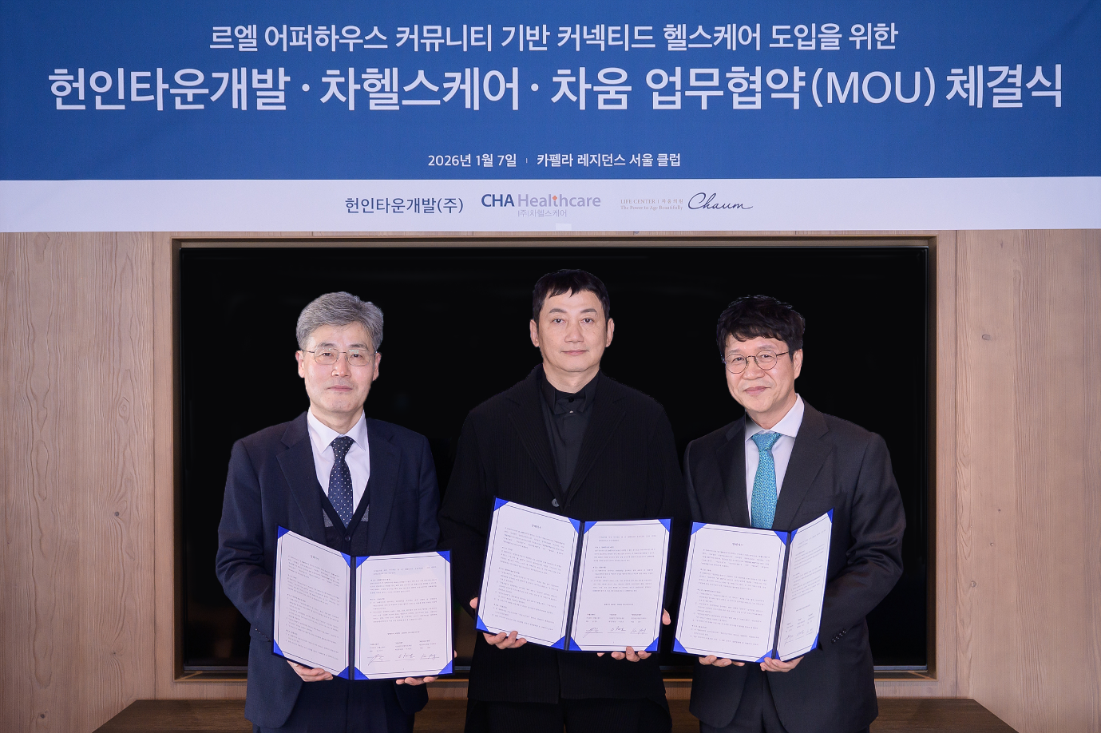
(왼쪽부터) 차움 이광호 행정부원장, 차헬스케어 윤경욱 대표, 헌인타운개발 김용 대표

